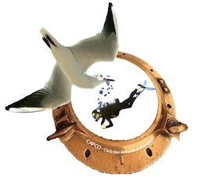 

**Fiche de Renseignements Adhérent**

**CAPCO saison 2019**

*Club des Amis de Plongée de la Côte d’Opale*

Frais d’adhésion : adulte: **100€**  enfant : **50€**

**Tarifs  activité plongée (hors frais d’adhésion): Niveau 1: 70€ Niveau 2: 120€**

***Licence FFESSM adulte : 38€******Licence FFESSM -16 ans : 24€ Licence FFESSM -12 ans : 11€*** *carte CMAS 12€*

**Tarif bateau école (adhésion club incluse, hors timbres fiscaux) :** permis **côtier ou eau intérieure 235€ permis hauturier : 270€**

**TOTAL : _________________________**

Date : _____________ Nom :_______________________________

Prénom :______________________

Photo

Date de naissance : _________________________________

Lieu de naissance (obligatoire) :_______________________

Adresse : _______________________________________________________________

Numéro de téléphone fixe et portable : ________________________________________

**Email :** _________________________________________ (très important)

Niveau de plongée : _______ Titulaire du permis : côtier / hauturier

Numéro de licence : _______________ Ancien Club :_______________________

Groupe Sanguin : _________________

Personne à contacter en cas d’accident :

________________________________________________________________________

Quelles sont vos attentes au sein du club pour cette année :

________________________________________________________________________

Adresse : 36 rue république d’Argentine 62480 Le Portel

E-mail : [capco.mail@orange.fr](mailto:capco.mail@orange.fr)

Téléphone (Yannick) : ***06-07-48-11-17***

Visitez notre site : www.capco62.com